检 测 报 告

试验名称：座垫下垫块的磨损

主检： |  | 日期： | 2024年01月16日
审核： |  | 日期： | 2024年01月17日
批准： |  | 日期： | 2024年01月17日

北京光华荣昌汽车部件有限公司实验室

声 明

- 报告无实验室“检测专用章”无效。
- 报告无主检、审核、批准人签字无效。
- 报告涂改无效。
- 复制报告未重新加盖“检测专用章”无效。
- 对检测报告若有异议，请收到报告后15个工作日内通知实验室。
⑹ 送样检测仅对样品负责。
⑺ 电子版报告无安全密码无效。

试验单位：北京光华荣昌汽车部件有限公司实验室
地 址：北京市昌平区流村镇工业园区
电 话： (010) 60793358-5711 邮 编：102200

样品名称 | 副驾驶员座椅总成 | 车 型 | A6
样品件号 | A668100000006 | 样品数量 | 1件
委托单位 | 座椅开发部 | 生产单位 | /
送样者及其 联系方式 | 张甲  电话：15028210325 | 送样日期 | 2024年12月20日
试验地点 | 北京光华荣昌汽车部件有限公司  实验室 | 试验日期 | 2024年12月20日
试验项目 | 座垫下垫块的磨损
试验标准 | 详见申请单 GR20241220SQS187
样品状态 | 其他
试验结论 | 对2024年12月20日座椅开发部送检的A6副驾驶员座椅总成按照 申请单 GR20241220SQS187进行座垫下垫块的磨损检测，只提供检测数据，不作评价。
备 注 | /

一、试验条件
试验时间： | 2024年12月20日—2024年12月23日
试验地点： | 北京光华荣昌汽车部件有限公司实验室
试验人员： | 祁翔
环境温/湿度： | 温度：10.4℃；湿度：23.2%
二、试验仪器设备
序号 | 设备名称 | 设备编号 | 规格型号 | 厂家 | 精度 | 有效期
1 | 电子震动试验系统 | N-008 | MPA406/M232A | 北京航天希尔技术有限公司 | / | 2025年7月4日
三、试验方法及评价标准
1、试验方法
- 座椅负重80kg。
- 扫频信号：8Hz-11Hz，0.5g；12Hz-20Hz，2g。
- 速率：1 Oct/min。
- 振动时间 34h.
2、评价标准
不评价。
四、标准偏离
1、标准偏离
/
五、试验结果
1、试验结果
样件名称 | 样品编号 | 结果描述 | 试验后的左侧垫块图片 | 试验后的右侧垫块图片
副驾驶员座椅总成 | 187-001-202412 | 试验后，右侧垫块出现磨损痕迹；左侧垫块未出现磨损痕迹。 | 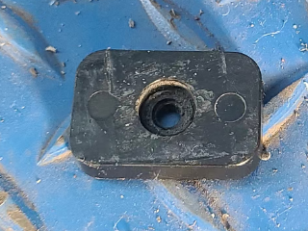 | 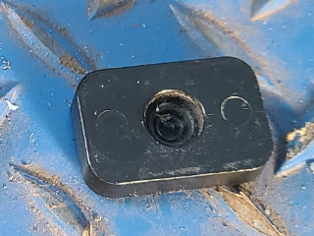

六、试验照片
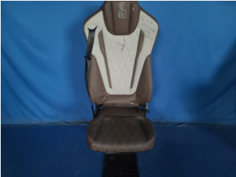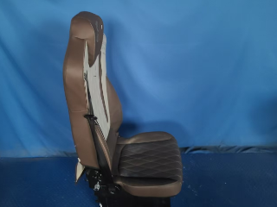
试验前
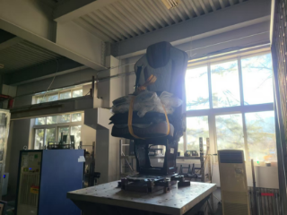
试验中
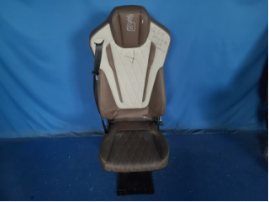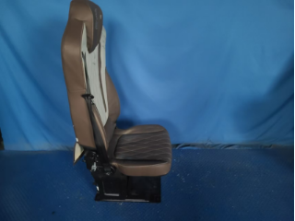
试验后
**报告结束**

